ФЕДЕРАЛЬНОЕ АГЕНТСТВО СВЯЗИ  
ФЕДЕРАЛЬНОЕ ГОСУДАРСТВЕННОЕ БЮДЖЕТНОЕ ОБРАЗОВАТЕЛЬНОЕ УЧРЕЖДЕНИЕ ВЫСШЕГО ОБРАЗОВАНИЯ «САНКТ-ПЕТЕРБУРГСКИЙ ГОСУДАРСТВЕННЫЙ УНИВЕРСИТЕТ ТЕЛЕКОММУНИКАЦИЙ ИМ. ПРОФ. М.А. БОНЧ-БРУЕВИЧА»

(СПбГУТ)

**РАЗРАБОТКА ИНФОРМАЦИОННОЙ СИСТЕМЫ ОРГАНИЗАЦИИ**

**ООО «Магазин»**

Пояснительная записка к курсовому проекту

по дисциплине

«Архитектура информационных систем»

Специальность 090302 – Информационные системыи технологии

Факультет Информационных систем и технологий

Кафедра Безопасности информационных систем

Курс 3

Семестр 2

Оценка ________________ Исполнитель

Проверил ст. преп. каф. БИС студ. гр. ИСТ-1830821

___________ Морозов С.К. ______Абдуллаев Т.Ф.

«___» ____________ 2018 г. «___» _________ 2018 г.

2018

Оглавление

ЗАДАНИЕ НА КУРСОВОЙ ПРОЕКТ 3

ВВЕДЕНИЕ 4

1. Описание предметной области информационной технологии Магазина 5

1.1. Характеристика предметной области 5

1.2. Характеристика организационных единиц предметной области 5

2. Характеристика процессов циркуляции и переработки информации 8

2.1. Характеристика процесса сбора информации в магазине 8

2.2. Характеристика процесса передачи информации 10

2.3. Характеристика процесса хранения информации 10

2.4. Характеристика процесса доведения до пользователя информации 10

3. Предлагаемая информационная система «ООО Магазин» 10

3.1. Основные автоматизированные рабочие места и их функциональное назначение 10

3.2. Основные бизнес-процессы предприятия 11

3.3. Рекомендуемая последовательность реализации АРМ в «ООО Магазин» 16

4. Реализация базы данных 17

4.1. Реляционная модель данных в Oracle 17

4.2. Базовые запросы для АРМов 19

4.3. Сделанные в определенный день заказы: 19

5. Предлагаемые персональные компьютеры 21

5.1. Предлагаемые принтеры 23

5.2. Предлагаемые устройства автоматизации 24

5.3. Предлагаемая локальная компьютерная сеть 26

5.4. Предлагаемый перечень прикладных программ 28

6. Общие затраты 28

ЗАКЛЮЧЕНИЕ 29

СПИСОК ИСПОЛЬЗОВАННЫХ ИСТОЧНИКОВ 30

«Утверждаю»

Заведующий каф. «БИС»

________С. В. Хорошенко

__ __________ 2018

# ЗАДАНИЕ НА КУРСОВОЙ ПРОЕКТ

Студент Абдуллаев Турал Фирдовси оглы группы ИСТ-821

Тема проекта Разработка информационной системы организации

«ООО»

1. Срок сдачи проекта 20 мая 2018 года

2. Исходные данные к проекту

2.1. Структура организации

2.2. Состав основных процессов циркуляции и переработки информации

3. Содержание основных разделов курсового проекта

3.1. Описание предметной области информационной технологии организации «ООО Магазин»

3.2. Характеристика процессов циркуляции и переработки информации

3.3. Предлагаемая информационная система организации «ООО Магазин»

3.4. Техническое обеспечение информационной системы в организации «ООО Магазин»

3.5. Расчет затрат на реализацию информационной системы в организации «ООО Магазин»

4. Дата выдачи задания 25 февраля 2018 года

5. Руководитель проекта

старший преподаватель кафедры «БИС» С. К. Морозов

6. Задание получил______________ студент Т.Ф. Абдуллаев

# ВВЕДЕНИЕ

На протяжении всего периода применения компьютеров и компьютерных систем существует тенденция создания высоконадежных управляющих комплексов, ориентированных на получение и использование информационных ресурсов. Эта тенденция выразилась в мощном процессе создания различных видов систем, как встроенных в уникальные объекты информационно-технологических комплексов. В последнее время информационные технологии стали неотъемлемой частью нашей жизни. Информационные системы, связанные с предоставлением и обработкой информации для всех уровней управления объектами, приобретают особую важность в общественной жизни. На данный момент невозможно представить какую-либо организацию, не применяющую компьютерных технологий. Это обусловлено и тем, что государственные структуры требуют обязательных отчетов в электронном виде, следовательно, необходима систематизированная информация.

Важным этапом разработки информационной системы является углубленное изучение данной области. Выявление сущностей организации, какие функции они выполняют, какие атрибуты входят, в сущности. Определение зависимостей между сущностями. Это все создает визуальное представление исследуемой задачи.

Целью работы является реализация информационной системы организации на примере магазина. Начальным этапом создания системы является изучение, анализ и моделирование деятельности торговой точки для возможного улучшения и оптимизации методов работы.

# Описание предметной области информационной технологии Магазина

## Характеристика предметной области

Информационная система «Магазин» была выбрана в качестве предметной области. «Магазин» - компания, обслуживающая клиентов, занимающихся продажей спиртосодержащих напитков.

Магазин существует для предоставления услуг – продажа спиртосодержащих напитков для частных лиц с целью получения прибыли.

К задачам разработанной информационной системы можно отнести прием, продажа товара, установка цен, перевод товара в зал.

## Характеристика организационных единиц предметной области

Структура должностей магазина представлена на рисунке 1. Всего существует 1 филиал, обладающих однотипной структурой.

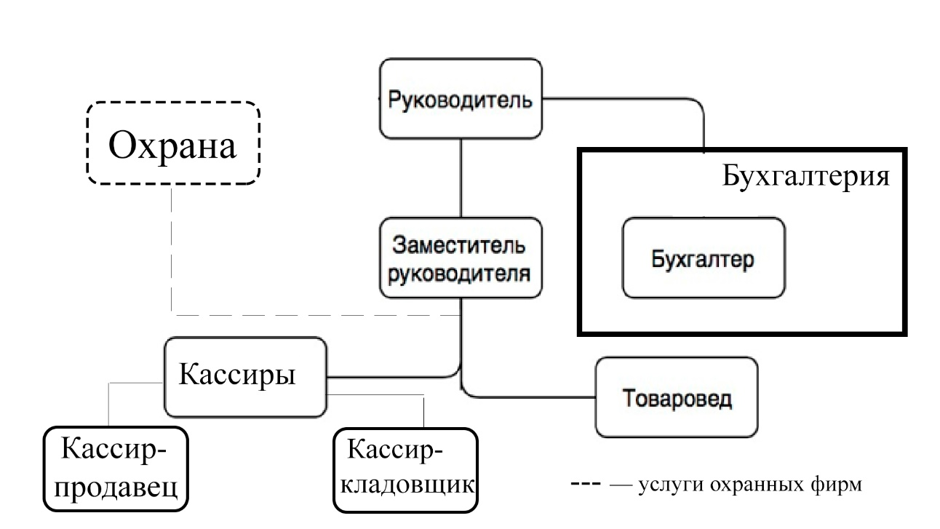

Рисунок 1 – структура персонала

Каждый работник имеет свои должностные обязанности.

**Генеральный директор магазина**

* Осуществление организации, планирования и координации деятельности магазина
* Заключение договоров со сторонними организациями
* Составление приказов и распоряжений
* Ведение переговоров и заключение договоров поставки товара
* Принятие решений по управлению магазином
* Просмотр отчетности
* Оформление необходимых документов
* Сбор выручки

**Заместитель директора магазина**

* Ведение деятельности магазина
* Исполнение директорских обязанностей в его отсутствие
* Контроль сотрудников
* Обеспечение безопасных условий труда для сотрудников
* Сбор выручки
* Организация стабильной работы персонала
* Планирование смен сотрудников
* Прием товара в отсутствие товароведа
* Контроль зала

**Бухгалтер**

* Ведение документации
* Работа в базе 1С
* Осуществление организации бухгалтерского учета
* Составление отчетности (бухгалтерской, налоговой, статистической)

**Кассир-продавец**

* Проверка зала на отсутствующий товар (для последующего написания заказа для товароведа
* Работа за кассой
* Работа с кассой для крепких напитков
* Поддержание рабочего пространства в чистоте и порядке
* Сообщать о наличие проблем в кассах

**Кассир-кладовщик**

* Проверка зала на отсутствующий товар (для последующего написания заказа для товароведа
* Работа за кассой
* Работа с кассой для крепких напитков
* Поддержание рабочего пространства в чистоте и порядке
* Сообщать о наличие проблем в кассах
* Организация получения товара со склада
* Размещение материалов на складе
* Поддержка нужной температуры на складе
* Контроль товара

**Товаровед**

* Прием поставок
* Проверка документации
* Организация предоставления товара со склада Кассиру - кладовщику
* Размещение материалов на складе
* Поддержка нужной температуры на складе
* Контроль товара
* Заказ поставки
* Составление исходящей документации
* Просмотр входящей документации
* Выполнение поручений начальства
* Работа с базой данных

Все сотрудники имеют свой рабочий график.

Товаровед работает по неполному рабочему графику 5/2, кассиры - 5/2, Бухгалтерия 5/2, Договор с охранным предприятием 24ч-7дн/н.

# Характеристика процессов циркуляции и переработки информации

## Характеристика процесса сбора информации в магазине

Сбор информации для построения полной бизнес-модели организации часто сводится к изучению документированных информационных потоков и функций подразделений.

В регулярный документооборот входят: реестр входящей, внутренней и исходящей информации. Документопоток производится как на бумажных, так и на электронных носителях с помощью интернета.

* + 1. Источники внешней информации и характеристика передаваемых ими сведений

Основные источники вне­­­­шней информации:

* + Налоговая служба

Отчеты перед налоговой службой с предоставлением баланса (раз в квартал, раз в год).

* + Пенсионный фонд

Отчеты по страховым взносам на обязательное пенсионное и медицинское страхования, сведения индивидуального персонифицированного учета по каждому застрахованному сотруднику по единой форме отчетности (ежемесячно).

* + Фонд социального страхования

Предоставление формы расчета по начисленным и уплаченным страховым взносам на обязательное страхование на случай временной нетрудоспособности и в связи с материнством и по обязательному социальному страхованию от несчастных случаев на производстве, а также по расходам на выплату страхового обеспечения (ежемесячно).

* + Военкомат

Предоставление данных по учету военнообязанных: списки сотрудников, подлежащих воинскому учету, состоящих на воинском учете, обязанных состоять на воинском учете, а также предоставлять списки работников мужского пола для первоначальной постановки на воинский учет в следующем году (ежегодно до 1 ноября).

* + Банк

Заключение с банком договора об обслуживании магазина. Платежные поручения, платежные ордера, письма и заявления. Получение ежедневной выписки из банка со всеми входящими и исходящими денежными потоками.

* + 1. Источники внутренней информации и характеристика передаваемых ими сведений
* Собрание

Приказы и распоряжения по работе магазина, личному составу (назначения работников на должности, принятие на работу, увольнении).

* Бухгалтерия

Составление кассовой книги, оформление приходно-кассового ордера при получении денежных средств и расходно-кассового при выдаче. Формирование бухгалтерского баланса. Возврат товара со склада поставщику в случае брака или несоответствия товара заявленным характеристикам. Начисление заработной планы сотрудникам и отчисления в соответствующие фонды.

* Работники

Руководитель составляет план с установленным перечнем мероприятий с указанием конкретных дат выполнений. Отчет содержит сведения о текущем положении дел. Служебная записка составляется с целью освещения деловых вопросов, касающихся конкретного работника. Заявление отражает просьбы сотрудников, касаемо организации их трудовой деятельности (отпуск, материальная помощь, отдых за свой счет, увольнение).

## Характеристика процесса передачи информации

* Электронная почта

Два типа почты: внешняя и внутренняя. Внешняя почта магазина для связи с внешними организациями, внутренняя – адреса сотрудников.

## Характеристика процесса хранения информации

* ПК

У старшей группы сотрудников имеются свои ПК, на которых хранятся все электронные копии соответствующих документов.

* Электронная почта

Входящие и исходящие сообщения архивируются и отправляются в отдельный каталог.

## Характеристика процесса доведения до пользователя информации

* Бумажные носители

Все необходимые документы передаются в печатном виде лично сотрудникам.

* Электронная почта

Неофициальные сообщения могут отправляться на личные электронные адреса сотрудников.

# Предлагаемая информационная система «ООО Магазин»

## Основные автоматизированные рабочие места и их функциональное назначение

Автоматизированное рабочее место (АРМ) – это комплекс средств вычислительной техники и программного обеспечения, располагающийся на рабочем месте сотрудника и предназначенный для автоматизации его работы в рамках специальности.

* Руководитель

АРМом руководителя является персональный компьютер, на котором составляются приказы и распоряжения для подчиненных, а также производится связь со сторонними организациями. С помощью данного АРМа руководитель магазина получает все отчеты для вывода различных статистик и формировании текущего состояния магазина.

* Заместитель руководителя

Использует АРМ для контроля сотрудников магазина, а также формировании деловых бумаг. Составление статистических отчетов и отправка всей необходимой информации руководителю.

* Бухгалтер

АРМ бухгалтера предназначен для выполнения расчетных операций, информационно-поисковых задач, подготовка и распечатка документов.

* Товаровед

Товароведу АРМ требуется для учета товара на складе, его заказа, осуществляется списание и возраст товара при необходимости.

* Кассиры

Кассир обеспечены АРМом для работы с клиентами. АРМ обеспечивает учет сотрудников, количество отработанных ими часов.

## Основные бизнес-процессы предприятия

Основные бизнес-процессы, происходящие в магазине:

* Розничная продажа
* Возврат от розничного покупателя
* Заказ поставщику
* Возврат поставщику
* Списание товара
* Инвентаризация



Рисунок 2 – Бизнес процессы

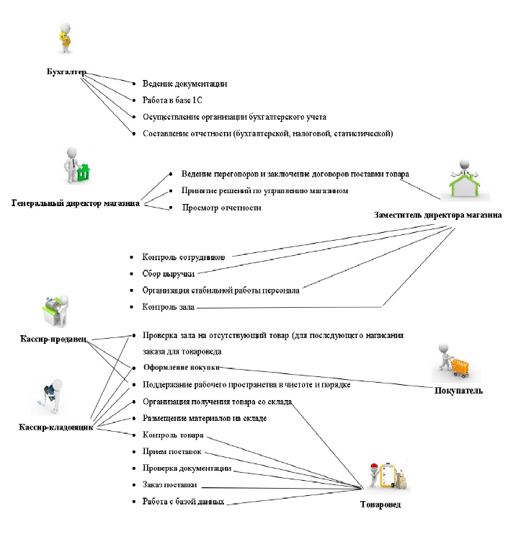

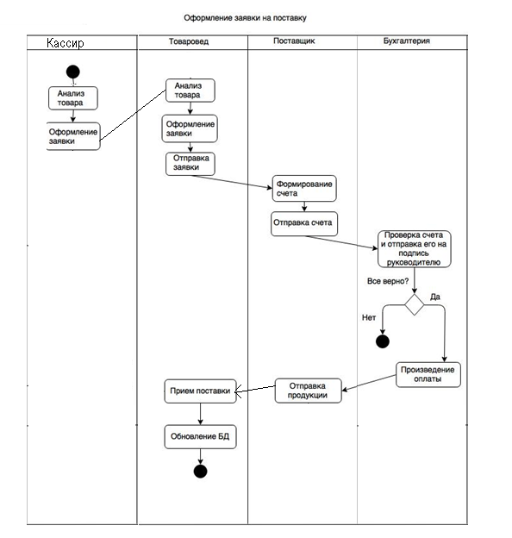

Рисунок 3 – оформление заявки на поставку

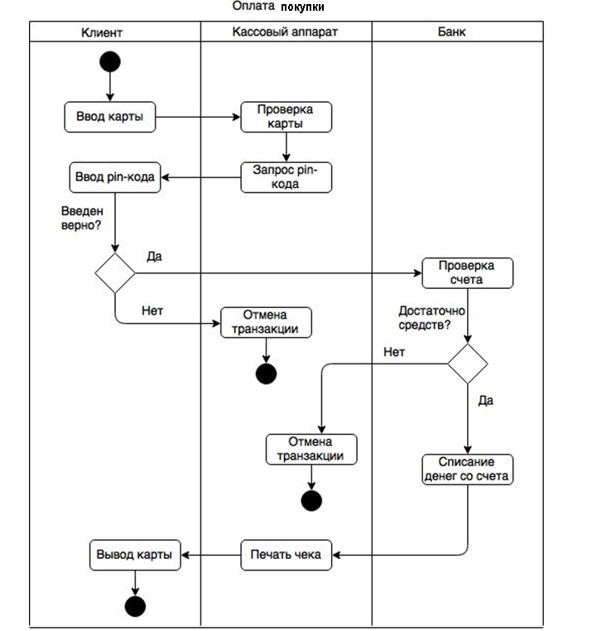

Рисунок 4 – Оплата покупки

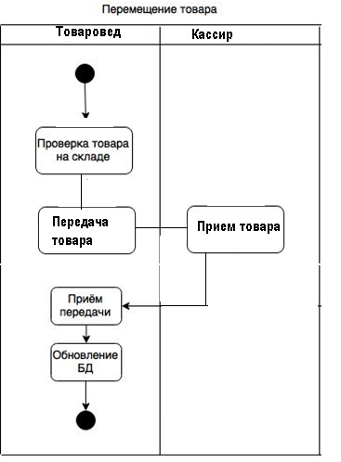

Рисунок 5 – Перемещение товара

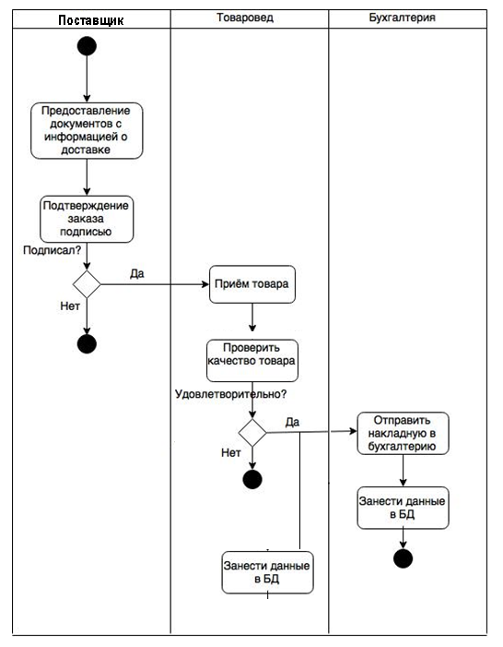

Рисунок 6 – Приём товара

## Рекомендуемая последовательность реализации АРМ в «ООО Магазин»

Создается информационная сеть, представляющая собой совокупность локальной сети и внешней сети Интернет для правильной работы магазина.

# **Реализация базы данных**

## **Реляционная модель данных в Oracle**

Работу по проектированию информационной системы магазина начнем с составления логической модели базы данных (Рисунок 1).

Логическое (даталогическое) проектирование — создание схемы базы данных на основе конкретной модели данных, например, реляционной модели данных. Для реляционной модели данных даталогическая модель — набор схем отношений, обычно с указанием первичных ключей, а также «связей» между отношениями, представляющих собой внешние ключи.

Данная модель построена методом Сущность-связь (Entity Relationship). Модель сущность-связь (ER-модель) — модель данных, позволяющая описывать концептуальные схемы предметной области. ER-модель используется при высокоуровневом проектировании баз данных. С её помощью можно выделить ключевые сущности и обозначить связи, которые могут устанавливаться между этими сущностями.

Основными элементами данной модели являются:

Сущность – абстракция реально существующего предмета, объекта, явления.

Атрибут – именованная характеристика, являющаяся некоторым свойством сущности.

Связь – средство представления отношений между сущностями.

В Microsoft Access может быть создана схема данных, наглядно отображающая логическую структуру БД. Определение одно-многозадачных связей в этой схеме должно осуществляться в соответствии с построенной моделью данных.

База данных состоит из следующих сущностей:

1. Магазин – информация о магазине;
2. Товар – товары, которые может предложить магазин;
3. Сотрудник – информация о сотрудниках магазина;
4. Должность – должности магазина;
5. Поставщик – информация о всех поставщиках;
6. Поставка – заказы на поставку;

Логическая модель такой базы представлена на рисунке 1.

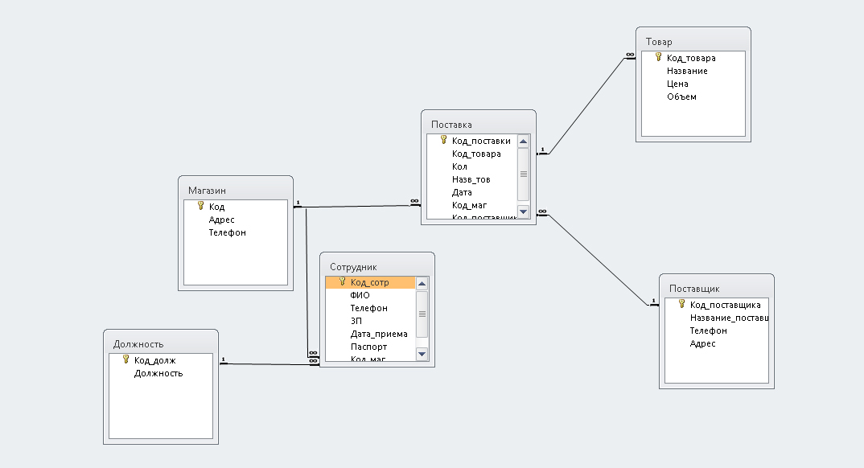

Рисунок 7 — Логическая модель базы данных

## Базовые запросы для АРМов

## Сделанные в определенный день заказы:

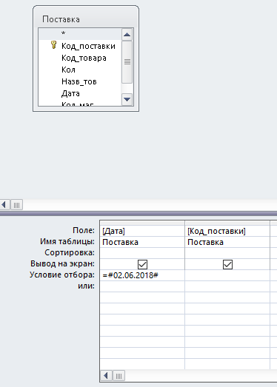 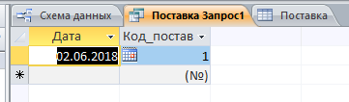

Рисунок 10 – запрос №1

* + 1. Вывод таблицы с суммой общей зарплаты сотрудникам

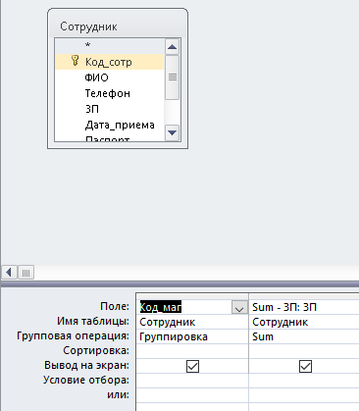

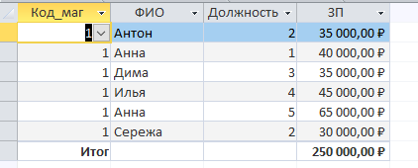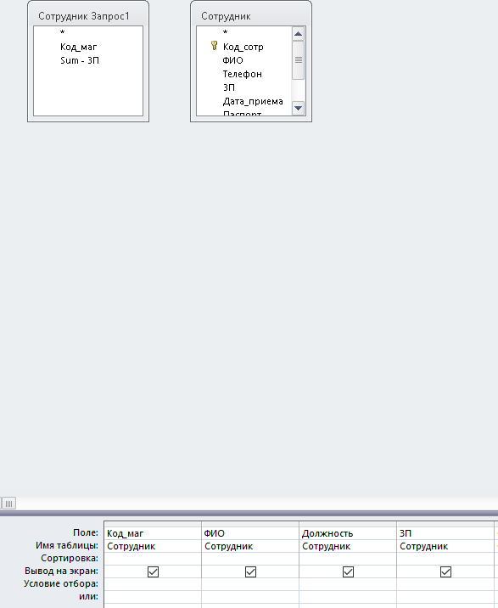

Рисунок 11 – запрос №2

* + 1. Перечь сотрудников, получающих заработную плату <= 30000.

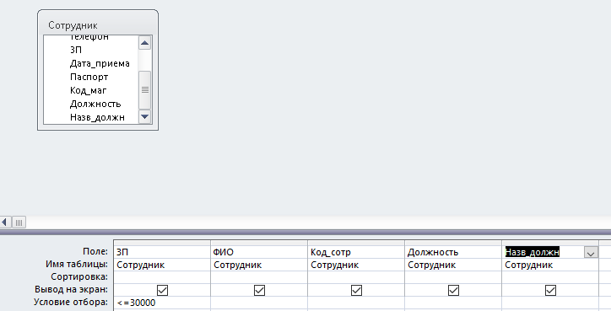



Рисунок 12 – запрос №3

* + 1. Поиск определенного поставщика, поставляющего конкретный товар.

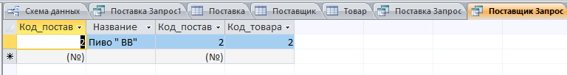

Рисунок 13 – запрос №4

# Предлагаемые персональные компьютеры

У магазина имеется набор персональных компьютеров для облегчения осуществления документооборота.

Количество ПК на производстве: руководство – 2, АРМ бухгалтера – 1, кассир – 1, товаровед – 1.

Техническое обеспечение информационной системы в «ООО Магазин»

**ПК-Кассира**

|  |  |  |
| --- | --- | --- |
| Параметр | Значение | Цена |
| Артикул | |  | | --- | | [Ноутбук Packard Bell EasyNote LG81BA (Intel Celeron N3050 MHz/17.3"/1600x900/2Gb/500Gb/DVD нет/Intel GMA HD/Wi-Fi/Bluetooth/Win 10 Home)](https://market.yandex.ru/product/13940983?nid=54544) | |  |
| Базовая конфигурация | [Packard Bell EasyNote LG81BA](https://market.yandex.ru/product/12895291?nid=54544&track=pieces) |  |
| ОС | Лицензионная Microsoft Windows 10 64-bit |  |
| Офисное ПО | - |  |
| Процессор | Intel Celeron N3050 1600 МГц |  |
| Система охлаждения процессора | Стандартная система охлаждения |  |
| Оперативная память | 2 Гб DDR3 |  |
| Жесткий диск | Объем накопителя (HDD)  500 Гб  Интерфейс накопителя  Serial ATA |  |
| Видеокарта | Тип видеокарты  встроенная  Видеопроцессор  Intel GMA HD |  |
| Звуковая карта | Интегрированный шестиканальный звук |  |
| Сетевая карта | LAN/Modem  сетевая карта 1000 Мбит/c  Беспроводная связь  Wi-Fi IEEE 802.11n, Bluetooth 4.0 |  |
| Клавиатура | Мембранная, островная (ноутбук) |  |
| Мышь | Мышь OKLICK 375M оптическая проводная USB, черный | 320 |
| Блок питания | Встроенный от ноутбука  Packard Bell |  |
| Гарантия и дополнительный сервис | 1 год |  |
| Общая сумма: | х1 | 17320 |

Таблица 2 – характеристика ПК кассира

**ПК x4 (Товаровед,Бухгалтер,Директор,Зам.Директора)**

|  |  |  |
| --- | --- | --- |
| Параметр | Значение | Цена |
| Артикул | |  | | --- | | 3667-0765 | |  |
| Базовая конфигурация | Dell Vostro 3667 Minitower |  |
| ОС | Лицензионная Microsoft Windows 10 64-bit |  |
| Офисное ПО | Программа Microsoft Office  2016 T5D-02292 | 16000 |
| Процессор | Intel Core i3 6100 3700MHz |  |
| Система охлаждения процессора | Стандартная система охлаждения  BOX |  |
| Оперативная память | Тип оперативной памятиDDR4  Оперативная память 4 Gb  Частота2133 MHz |  |
| Жесткий диск | Тип носителя данныхHDD  Емкость жесткого диска1000 Gb  Скорость вращения7200 об./мин. |  |
| Видеокарта | Тип видеокарты  встроенная  Видеопроцессор  Intel HD Graphics 530 |  |
| Звуковая карта | Интегрированный шестиканальный звук |  |
| Сетевая карта | Wi-Fi Есть  СетьGbit Eth 10/100/1000 |  |
| Клавиатура | LOGITECH K120, USB, черный [920-002522] | 570 |
| Мышь | Мышь OKLICK 375M оптическая проводная USB, черный | 320 |
| Блок питания | 240Вт |  |
| Гарантия и дополнительный сервис | 1 год |  |
| Стоимость Пк | 1 | 23000 |
| Общая сумма: | Х4 | 159560 |

## Предлагаемые принтеры

Магазин должен быть обеспечен МФУ. Многофункциональное устройство сочетает в себе функции принтера, сканера и факсимильного устройства копировального модуля. Для предприятия МФУ нужен в офисе в количестве 3 штуки

|  |  |
| --- | --- |
| Параметр | Значение |
| Устройство | Принтер/сканер/копир/факс |
| Артикул | Kyocera Mita FS-1020MFP |
| Тип печати | Лазерная |
| Формат | А4 |
| Двусторонняя печать | Нет |
| Автоподатчик | Да |
| Емкость лотка подачи бумаги | 250 листов |
| Скорость печати (А4, ч/б) | 20 стр/мин (ч/б А4) |
| Интерфейс подключения | USB 2.0 |
| Наличие Wi-Fi | Нет |
| Максимальное количество страниц в месяц | 20000 стр/мес |
| Шрифты | нет |
| Цена 1 МФУ | 13000 рублей |
| Цена х3 | 39 000 рублей |

Таблица 3 – характеристика МФУ

## Предлагаемые устройства автоматизации

|  |  |
| --- | --- |
| Параметр | Значение |
| Тип устройства | Штрих М 02Ф  ККМ |
| Скорость печати, мм/с | 275 мм/с |
| Шарина бумаги, мм | 80 мм |
| Ресург ПГ, км | 50 |
| Интерфейсы проводные | RJ-11, RS-232, USB; |
| Автоотрезчик чеков | есть |
| Наличие аккумулятора | нет |
| Питание | от БП |
| Вес нетто, кг | 1,6 |
| Драйвера | Windows Driver, OPOS, JavaPOS |
| Габариты (ШхДхВ) | 225*150*130 |
| Цена x1 | 29 990 руб. |

Таблица 4 – характеристика фискального регистратора

|  |  |
| --- | --- |
| Параметр | Значение |
| Тип устройства | Сканер Штрих-кода АТОЛ SB 1101 |
| Источник света | Лазерный диод 650нм |
| Скорость сканирования | 120 скан/сек |
| Ширина сканирования | 5 – 300 мм |
| Плотность ШК | 4mil (0,10 мм) |
| Дальность сканирования | 0 – 750 мм |
| Интерфейсы | USB2.0 |
| Угол сканирования | Слева направо 70°?снизу вверх 70° |
| Мин. контрастность ШК | >30% |
| Считываемые штрих коды | UPC-A, UPC-E, EAN-13, EAN-8, ISBN/ISSN, CODE11,MSI/PIESSEY,UK/PLESSEY, UCC/EAN128 CODE, BARCODE39CODEBAR, ITF25, IND25?MATRIX25,CODE128 , CODE39, RSS CODE, CHINA POST |
| Оповещение | СВЕТОДИОД, БИПЕР |
| Размеры | 158 мм x 65мм x 88 мм |
| Вес | 125 г?без кабеля? |
| Длина кабеля | 2 м |
| Рабочая температура | -20?…+60? |
| Влажность | 5%?95% |
| Напряжение | DC 5В±5% |
| Ток | 50мА?рабочий режим??30мА?спящий режим?? 100мА (макс.) |
| IP стандарт | IP65 |
| Устойчивость к падениям | До 1.5 м |
| Цена | 2450 за шт. |
| Стоимость общая | 4900 за 2 шт. (на кассу и в зону товароведа) |

## Предлагаемая локальная компьютерная сеть

Для того, чтобы АРМы эффективно взаимодействовали между собой, предлагается создать ИС, которая представляет собой совокупность локальной сети и внешней сети интернет.



Рисунок 14 – локальная сеть магазина

|  |  |
| --- | --- |
| Параметр | Значение |
| Производитель | IPPON |
| Серия | Back Comfo Pro New **[403089]** |
| Модель | IPPON Back Comfo Pro New 1000, 1000ВA |
| Тип оборудования | ИБП линейно-интерактивный |
| Номинальное выходное напряжение | 220В |
| Искажения выходного напряжения | Менее 5% при полной нагрузке |
| Максимальная выходная мощность | 1000ВА |
| Эффективная мощность | 600Ватт |
| Холодный старт | Поддерживается |
| Размеры | |  | | --- | | 124 x 210 x 300 мм | |  | |
| Вес | 7500г. |
| Время зарядки аккумулятора | 8 часов (до 90% от полной емкости аккумуляторов) |
| Поддрежка ОС | Windows 10, 8, 7, XP, Server 2012, 2008, 2003, RedHat Enterprise Linux, SuSE Linux Enterprise Server |
| Время работы от батарей при нагрузке 100Вт | 30 мин. |
| Цена | 7260 |
| Сумма Х3 | 21780 |

Таблица 8 – источник бесперебойного питания

RouterOS является автономной ОС Mikrotik на базе Linux v3.3.5 ядра.

Mikrotik Cloud Router Switch CRS125-24G-1S-2HND-IN (Router+Switch+Wi-Fi Access Point).

|  |  |
| --- | --- |
| Параметр | Значение |
| Код продукта | CRS125-24G-1S-2HnD-IN |
| Частота процессора | 600 Мгц |
| SFP DDMI | Да |
| CPU core count | 1 |
| Оперативная память | 128 Мб |
| Архитектура | MIPS-BE |
| 10/100/1000 Etherrnet порты | 24 |
| Количество USB портов | 1 |
| Разъем питания | 1 |
| PoE in | Да |
| Входное напряжение | 8V-28V |
| Монитор напряжения | Да |
| PCB контроль температуры | Да |
| Габариты | 285х145х45мм |
| Операционная система | RouterOS |
| Уровень лицензии | 5 |
| Усиление антены DBI | 4 |
| Процессор | AR9344 |
| Потребляемая мощность | 19В |
| SFP порты | 1 |
| USB тип слота | microUSB type AB |
| Количество цепей | 2 |
| Серийный порт | RJ45 |
| Тип хранения | NAND |
| Размер хранения | 128Мб |
| Цена x1 | 14299 |

Таблица 9 – характеристики Mikrotik.

## Предлагаемый перечень прикладных программ

Из платных программ устанавливается 1:С управление торговлей =22000, 1:С бухгалтерия =13000.

Еще использование платной программы Lite box (БВ) = 500р/мес.

# Общие затраты

17320(ноутбук)+159560(пк) + 39000(мфу) +14299(роутер) + 29990(ккм)+4900(сканер-штрихкодов)+21780(ВБП)+35500(программы) = 322349

# ЗАКЛЮЧЕНИЕ

В данной курсовой работе была рассмотрена информационная модель сети магазина. Были выполнены все поставленные задачи для решения конкретных целей и предложено решение по автоматизированию предприятия. Были проанализированы АРМ сотрудников магазина, на основе которых после были сформированы запросы к созданной базе данных, так же расписаны основные бизнес-процессы предприятия. Конечным этапом разработки был подсчет затрат на внедрение информационной системы в магазин.

Плюсы общей системы: простой поиск нужного поставщика, подробностей каждого заказа. Информационная система магазина позволяет хранить в упорядоченном электронном виде полную информацию о сотрудниках, работающих в магазине, иметь оперативный доступ к этой информации и возможность легко формировать различные отчеты о поставках, готовых заказах, подсчитать доход компании.

# СПИСОК ИСПОЛЬЗОВАННЫХ ИСТОЧНИКОВ

1. http://www.dell.com - ИТ-решения, поставка ПК и комплектующих
2. <http://itconcord.ru/articles/stages/> - создание информационной системы
3. <http://fss.ru> - фонд социального страхования
4. https://spb.1cbit.ru/1csoft-1С - 1С программы
5. http://www.fsrar.ru-Федеральная служба по регулированию алкогольного рынка
6. https://litebox.ru - Автоматизация магазина с LiteBox